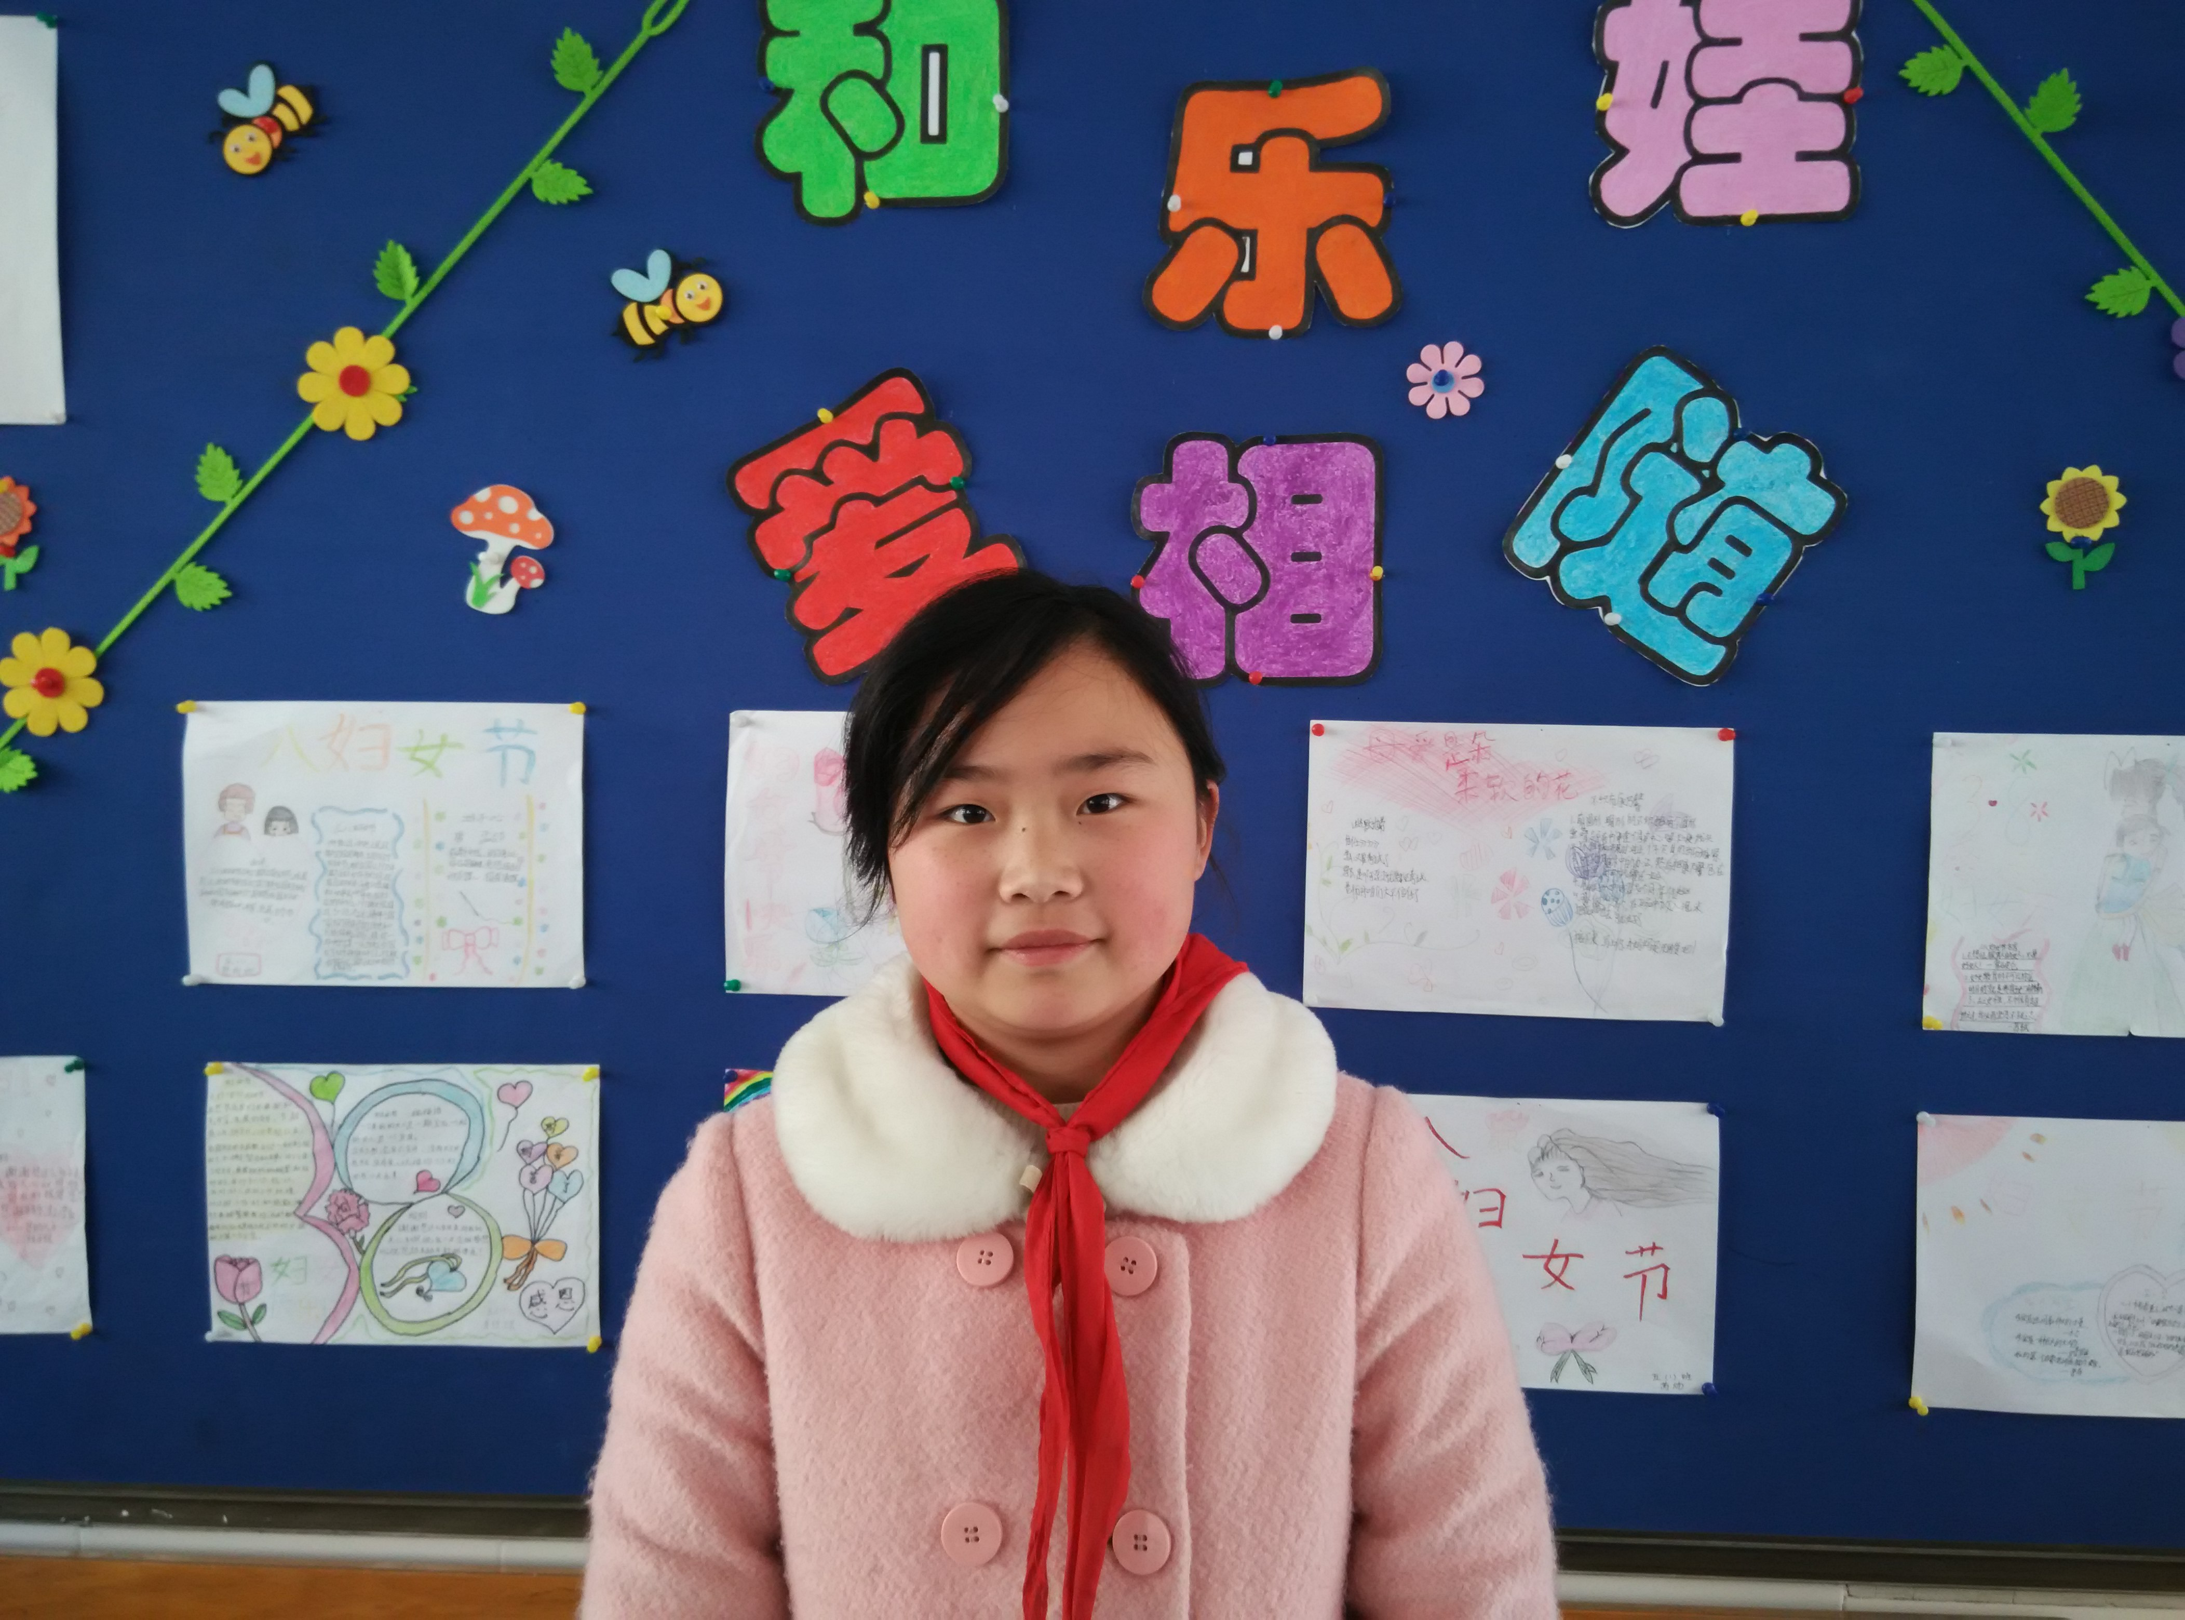

五（1）中队 升旗手 黄珂

大家好，我是来自五（1）中队的黄珂。在班级里，我是一个学习刻苦，关心班级，乐意与同学们建立真挚友谊的学生。我的兴趣爱好广泛，有看书、骑自行车、练书法等。虽然我的课余生活丰富，但是我学习也丝毫没有松懈，成绩名列前茅。我感谢同学们能给我这次机会，让我成为升旗手，我一定不会辜负你们的期望的。

